“KUST ZE”

*Giverkamp La Gleize 2019*

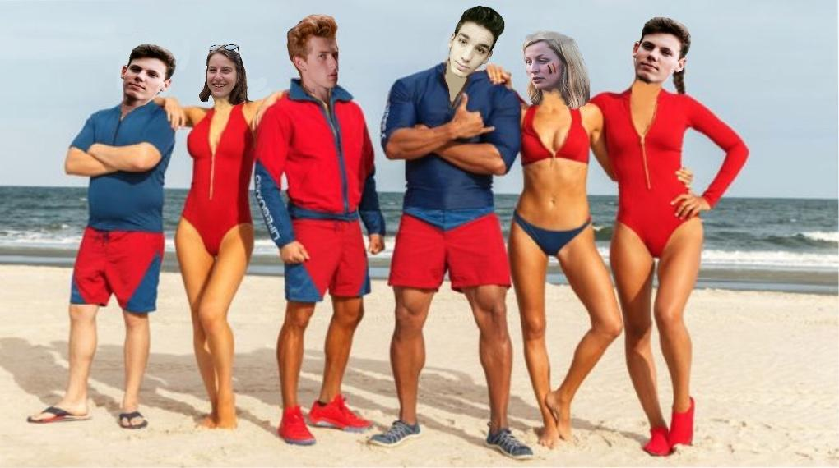

# *Strandwandeling*

*Liefste Givers,*

*Wees deze zomer goed uitgerust*

*Voor een tripje naar de Belgische kust!*

*Van Plopsaland De Panne*

*gaan we nu naar Plopsa Coo.*

*Dus jongens en meisjes, vrouwen en mannen,*

*Voor dit kamp iedereen chaud!*

*Van shelters naar zandkastelen,*

*Van tentzeilen naar strandzeilen.*

*Dit kamp is niet alleen spelen*

*Maar ook heel je kampterrein stijlen.*

*Zorg voor zonnecrème en strandkledij*

*Verkleed je in iets geks*

*En op giverstrand kent iedereen de regel:*

*Geen bezit van eigen snacks ;)*

*Van het water tot de dijk,*

*Van de golfbreker tot de pier.  
Geen excuses, geen gezeik,*

*Het chaudste giverkamp*

*is hier!*

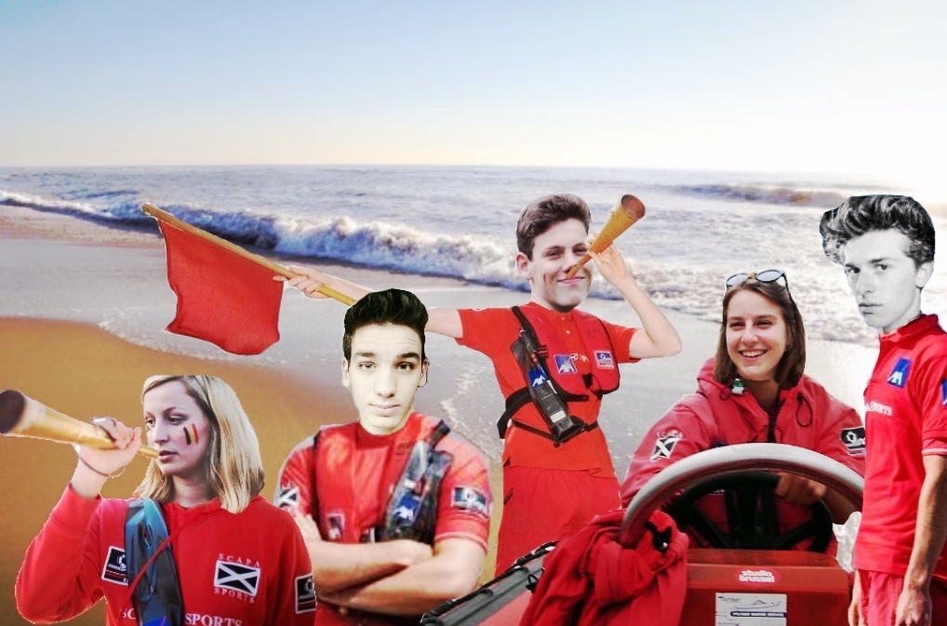

# *Ik ga naar de kust en ik neem mee...*

BELANGRIJK!

* Volledig scouts-uniform (aandoen bij vertrek)
* Identiteitskaart
* Portefeuille met een beetje zakgeld
* Lunchpakket voor de eerste middag
* Medicatie indien nodig (liefst afgeven aan de leiding bij vertrek)

Slaapgerei

* Matje
* Slaapzak
* Kussen
* Pyjama

Toiletgerei

* Tandenborstel en tandpasta
* Shampoo en zeep
* Kam/ borstel
* Deodorant
* Handdoeken en washandje
* Maandverband ed.
* Zonnecrème en aftersun
* Muggenmelk
* Compeed

Kleding

* Truien
* T-shirts en topjes
* Broeken en shorten
* Ondergoed
* Kousen en stapkousen
* Zwemgerief
* Regenjas
* Schoenen (sandalen, sneakers, slippers)
* INGELOPEN stapschoenen
* Kleren die vuil mogen worden (voor de tweedejaars: kleren die héél vuil mogen worden)
* Jouw favo-outfit voor een tripje naar de Belgische kust

Eetgerei

* Gamel
* Bestek
* Beker
* Drinkbus (ook heel belangrijk voor op driedaagse)
* Pot choco, speculoospasta en/ of confituur

Andere

* Zaklamp
* Bol sjortouw
* Zelfgemaakte fakkel
* 2 rollen WC-papier
* 2 keukenhanddoeken
* Zakmes
* 10 wasknijpers
* Papier, enveloppen en postzegels om brieven te schrijven
* Eventueel kleinere rugzak voor op driedaagse
* Linnenzak
* Versiering voor de kookdag

Ik ga naar de kust en ik neem NIET mee

* Snoep, koeken, chips ed.
* Alcohol en drugs
* Dure spullen: ipods, horloges, …
* GSM
* Andere zaken waarvan jullie vermoeden dat we ze in beslag zullen nemen

Praktische info

Vertrek: zaterdag **20 juli** om **9u** op de parking achter de lokalen (parking Fenikshof)

Aankomst: dinsdag **30 juli** om **16u** op de parking achter de lokalen. Van de givers wordt verwacht dat ze helpen met het uitladen van de camion, ga dus niet meteen naar huis.

Houd op 30 juli ook zeker de facebookpagina van Scouts Grimbergen in de gaten. Hier houden we jullie op de hoogte van eventuele vertraging en laten we het exacte uur van aankomst weten.

Voor alle brieven tijdens het kamp maar 1 adres:

Naam giver + tak + scouts Grimbergen

Marc Rouxhet

Borgoumont 65

4987 La Gleize

Leden die niet het hele kamp aanwezig kunnen zijn, kunnen niet langer later komen of vroeger weggaan. Op uitzondering van de dag van aankomst of vertrek. Waarbij de ouders verantwoordelijk zijn om het lid in kwestie zelf weg te brengen of op te halen en om dit op voorhand te communiceren naar de leiding toe, ten laatste tegen de deadline van de kampinschrijvingen (1 juni).

*De Redders van La Gleize beach* 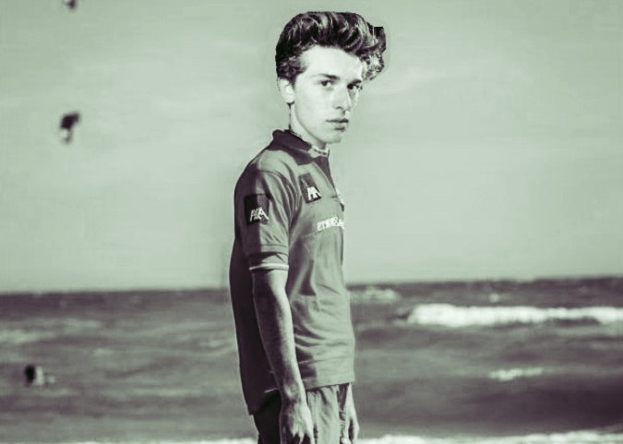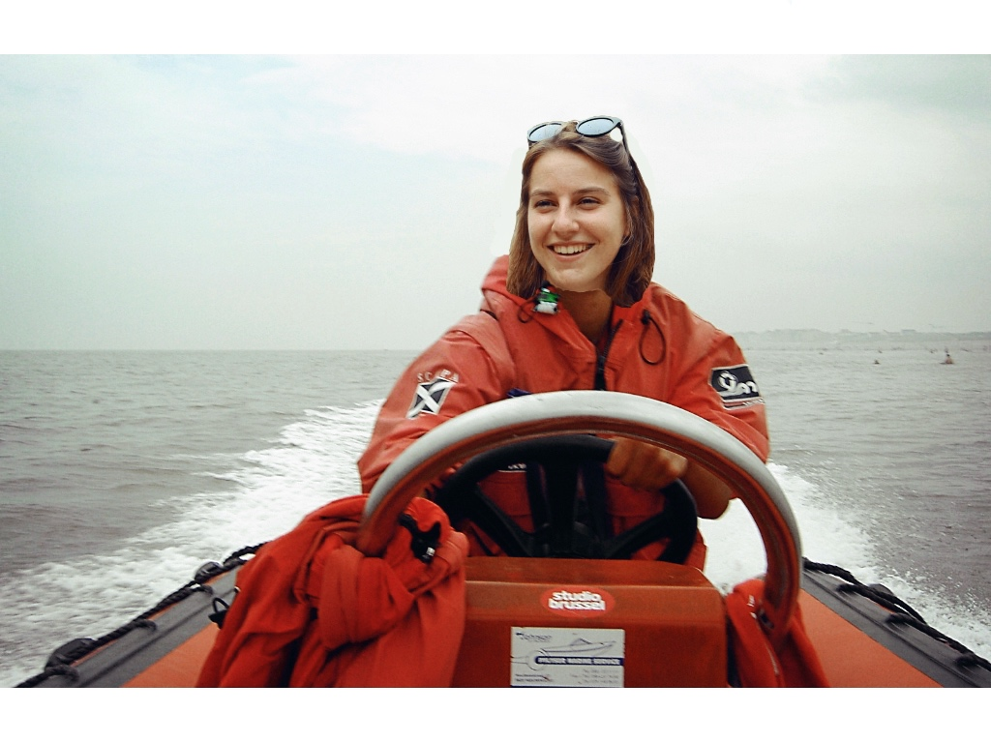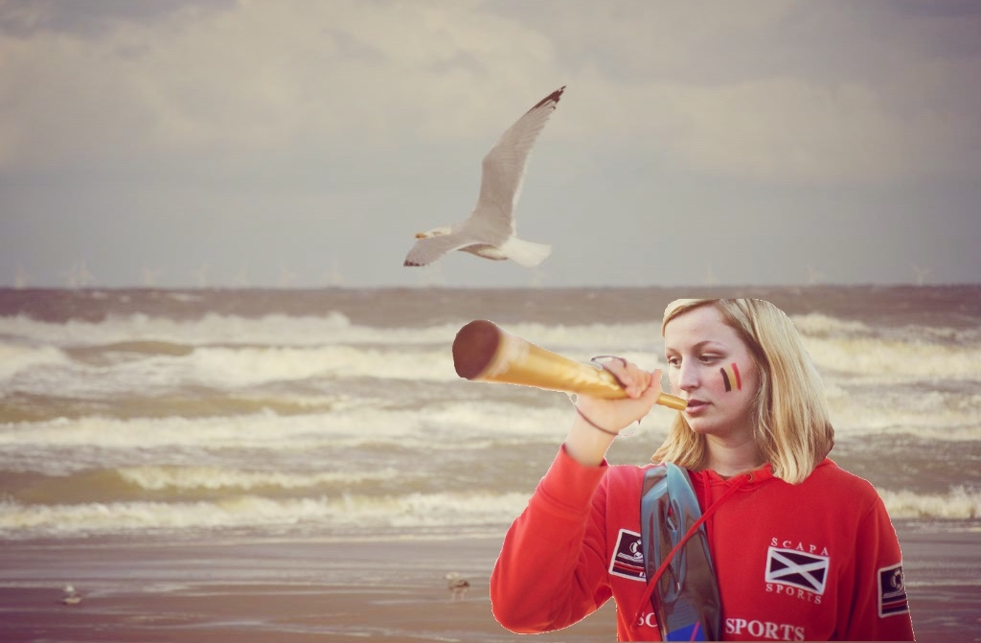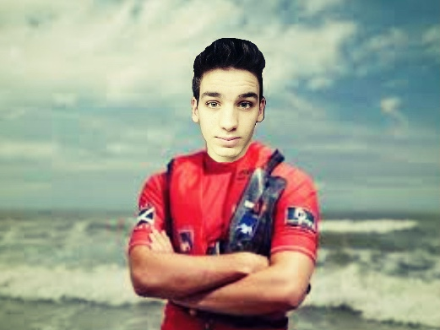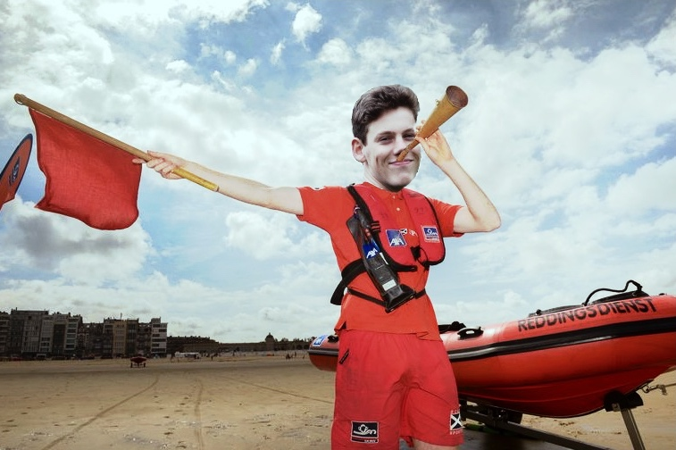

*Terwijl we aftellen naar het kamp, even wat herinneringen ophalen aan het scoutsjaar…*

* *

 